Michelangelo: Syndefaldet og uddrivelsen, 1508 - 12
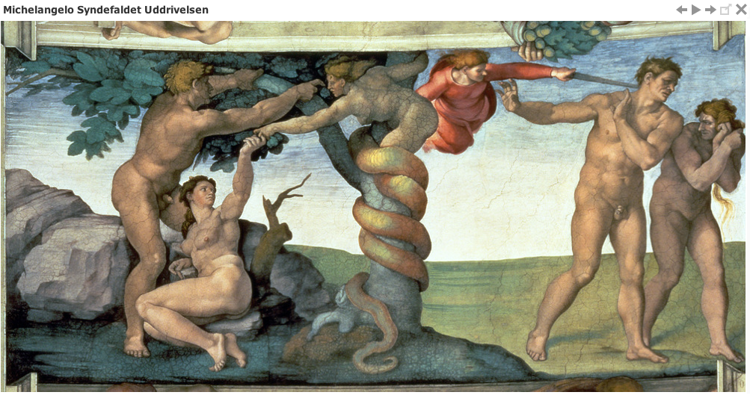
Billedet stammer fra Det Sixtinske Kapel i Rom.

Opgaver:
- Gør rede for, hvordan personerne på billedet er fremstillet. Hvordan er forholdet mellem mand og kvinde skildret?
- Hvilket syn på seksualiteten kommer der frem i billedet?
- Hvilken udvikling i menneskets vilkår fortæller billedet? Hvordan afspejler denne udvikling sig i Adam og Evas ansigtsudtryk og kropsholdning i henholdsvis venstre og højre halvdel af billedet.
- Giv jeres bud på, om billedet udtrykker en undren over livsvilkårene eller en konstatering heraf
- Undersøg forholdet mellem hverdagsrealisme og mytologi i billedet.

Hans Baldung Grien: Eva, slangen og døden (1510-1515)
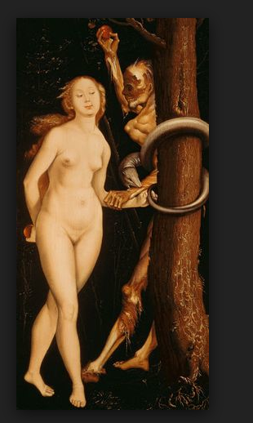
Opgave: analyser og fortolk billedet med fokus på:
- Hvilke modsætninger, der ses i billedet.
- Hvilket spil, der er mellem de to figurer på billedet og dermed hvilken historie, billedet fortæller.
- Forholdet mellem realisme og mytologi.
- Hvilken verden, billedet bygger op.
- Hvem der mangler på billedet og hvorfor.
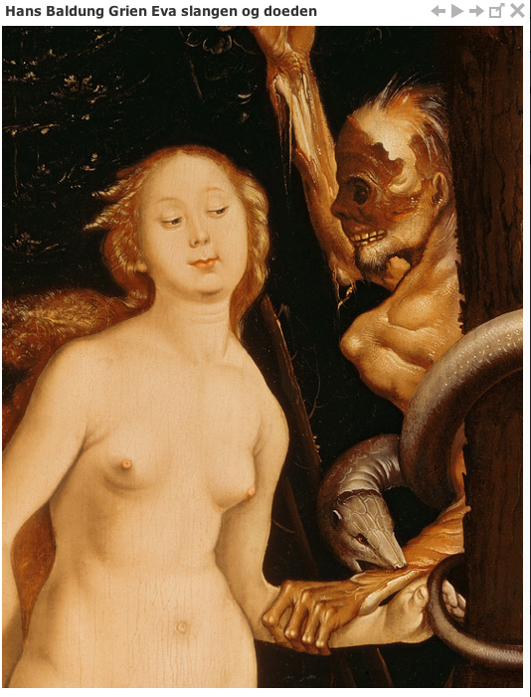

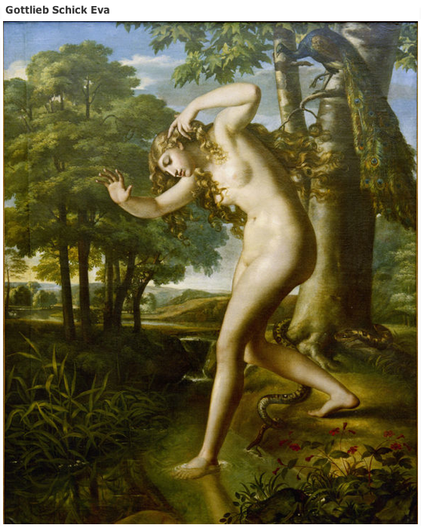
Opgave:
- Analyser billedet med fokus på fremstillingen af Eva.
- Hvordan fremstilles hendes synd rent motivisk og symbolsk?
- Hvorfor er Adam fraværende i billedet?

Harald Slott-Møller. Primavera, 1901

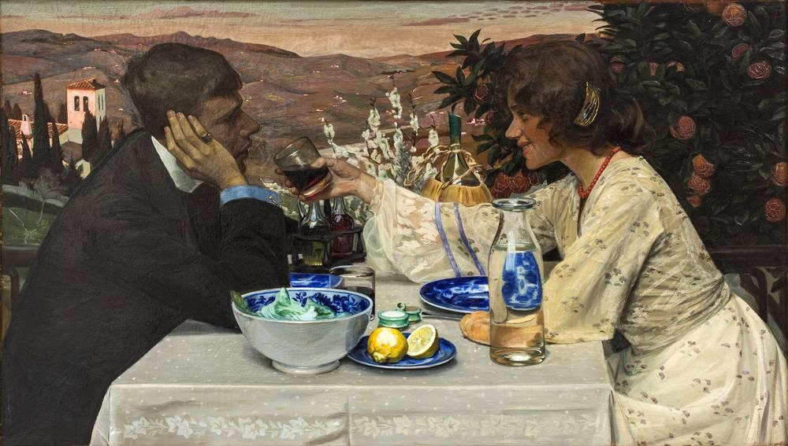

Opgave:
- Gør rede for billedets komposition. Hvilke symboler findes?
- Hvordan er forholdet mellem manden og kvinden?
- Hvilke stemninger giver billedet udtryk for
- Perspektiver til syndefaldsmyten

Peter Hansen: Pløjemanden vender – 1902

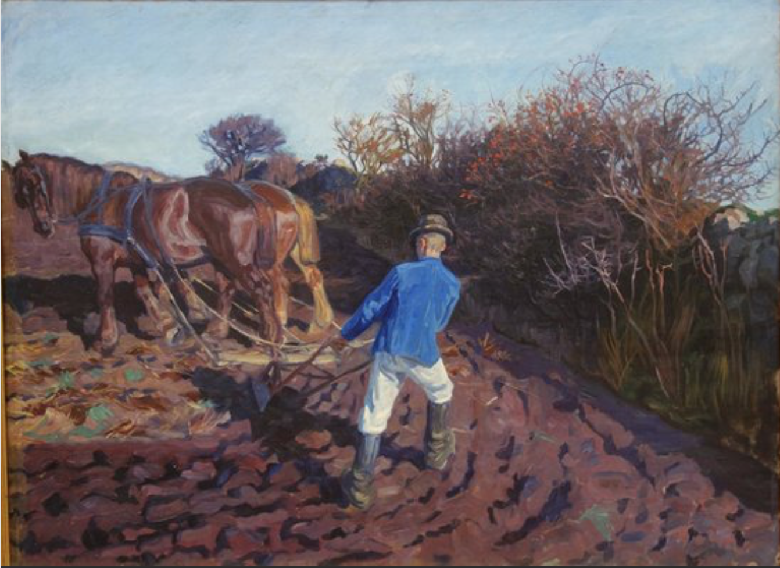

OPGAVER TIL PLØJEMANDEN VENDER
- Undersøg farvevalg og linjeføring og overvej herudfra hvilken holdning til arbejdet, billedet udtrykker. Sammenlign med holdningen til arbejdet i 1. Mos. 3,17-19
- Hvordan og hvorfor fremhæves pløjemanden? Overvej i den forbindelse, hvorfor vi ser pløjemanden fra ryggen
- Tag stilling til, om der er tale om et kristent motiv. Inddrag Johannes Nørregaard Frandsens syn på syndefaldsmyten i dit svar.
- Landmandens arbejde som religiøs metafor findes også i Det Nye Testamente. Læs Lignelsen om sædemanden (Markus Evangeliet 4,1-20) og sammenlign den med Syndefaldsmyten. Hvordan bliver arbejde vurderet i de to tekster? Hvilken fortælling ligger Peter Hansens maleri tættest op ad?

Paul Gauguin. To tahitianske kvinder, 1899.
Metropolitan Museum of Art, New York
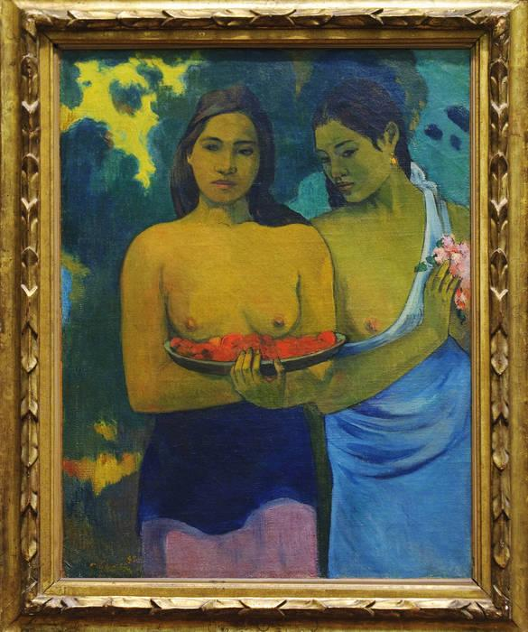
Opgaver:
- hvilket syn på kønnet og seksualiteten kommer til udtryk i billedet
- perspektiver til syndefaldsmyten

Smirnoff Green Apple Twist: Adam & Eve, Cupid, Newton

Kilde: http://www.adeevee.com/2006/04/smirnoff-green-apple-twist-adam-eve-cupid-newton-print/

Opgaver: - Analyser billedet. Hvilke referencer er der til syndefaldsmyten?
- Hvilken tolkning af syndefaldsmyten giver reklamen?
- Overvej hvorfor syndefaldsmyter bliver brugt i reklamer

